Техническое задание на разработку приложения для управления виртуальными бизнес-собраниями

1. Введение

1.1. Цель

Цель документа - представить детальное описание создаваемого приложения – виртуальными бизнес-собраниями. Документ описывает цель и возможности системы, пользователь системы, сценарии использования и строение системы

1.2. Краткая сводка возможностей

Основные функциональные возможности приложения:

1 Управление событиями - Создание, редактирование и удаление событий

2 Фильтрация - Поиск событий по дате, названию

3 Отчеты - Генерация отчетов

4 Валидация - Проверка корректности вводимых данных

1.3. Термины и определения

В документе используются следующие термины:

**БД** - база данных

**СУБД** - система управления базами данных

**.NET** - платформа для разработки приложений

1.4. Структура документа

Документ состоит из трех основных разделов:

1. Общее описание системы

2. Технические требования

3. Детальные спецификации

2. Обзор системы

2.1. Пользовательские роли

Организатор - пользователь с правами:

- Создания мероприятий

- Редактирования параметров

- Формирования отчетов

2.2.Окружение системы

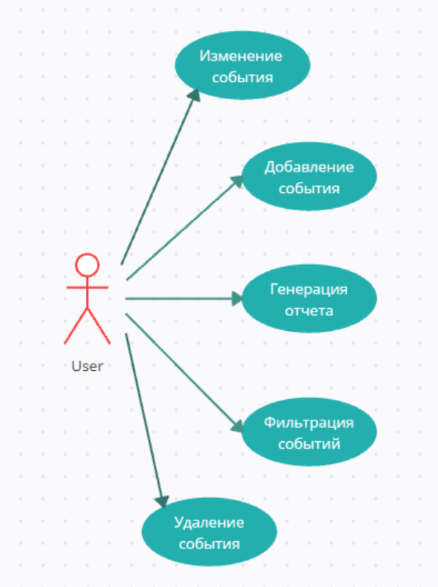

2.3. Сценарии использования

1.Создание события.

Как пользователь, планирующий все мероприятия, я хочу иметь возможность вводить основные параметры события, добавлять участников и сохранять в систему, чтобы управлять своим календарем.

2.Фильтрация событий.

Как пользователь, работающий с большим объемом событий, я хочу иметь возможность применять фильтры и сортировать результаты, чтобы быстро находить нужные события и их просматривать.

3.Составление отчетов.

Как пользователь, анализирующий данные о событиях, я хочу иметь возможность составлять отчеты, чтобы иметь структурированную информацию для принятия решений.

4. Удаление события

Я, в качестве пользователя, который удаляет запись, хочу открыть окно с информацией о событии, удалить информацию о событии, который является не нужным, и сохранить изменение в системе для того, чтобы данные хранились актуальными.

5. Редактирование события.

Как пользователь, который корректирует планы, я хочу открывать окно с информацией о событии, редактировать его параметры и сохранять изменения в системе, чтобы поддерживать расписание в актуальном состоянии.

2.4. Нефункциональные требования.

Язык разработки: C#.

Инструменты: Visual Studio: Windows Forms.

База данных: SQL.

3. Детальные требования

3.1. Функциональные спецификации

Use Case 1: Добавление события

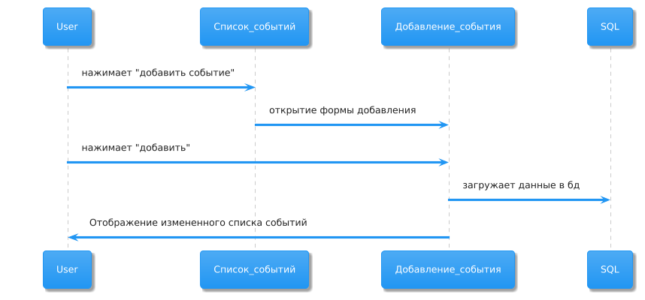

1. Пользователь открывает форму создания

2. Заполняет обязательные поля:

- Название

- Дата

- Время

3. Добавляет участников

4. Подтверждает сохранение

5.Событие сохраняется в базе данных

Use Case 2: Фильтрация

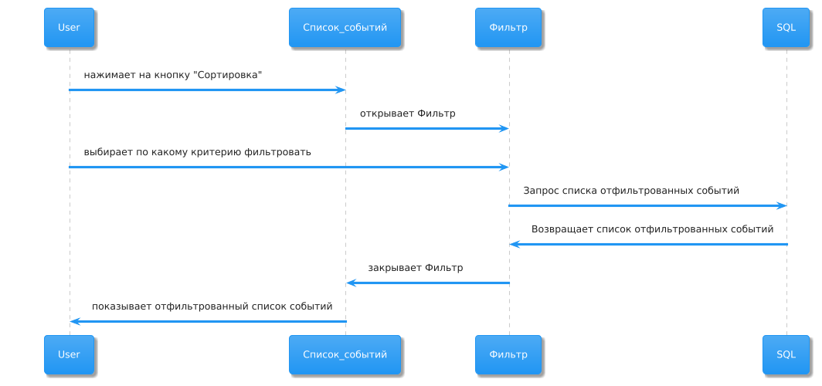

1. Открытие окна с выбором фильтров

2. Выбор критериев:

- По названию

- По дате

3.Фильтрация по критерию

Use Case 3: Редактирование события

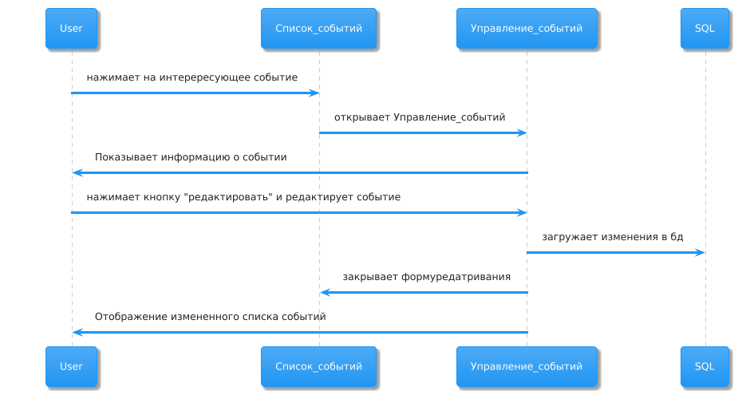

1. Пользователь нажимает на интересующее его событие.

2. Выходит окно содержащее

- Название

- Дата и время

-Список участников

3.Кнопка позволяющая редактировать событие

4.Пользователь вводит изменения в форме редактирование события.

5.Изменение событие сохраняется в базе данных

Use Case 4: Удаление события

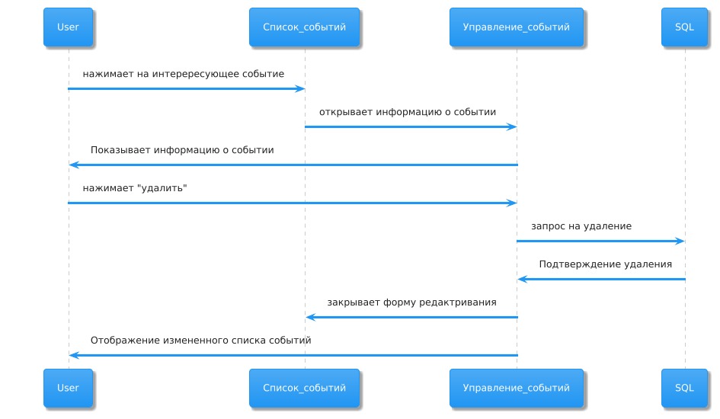

1.Пользователь выбирает событие.

2.Нажимает “Удалит”.

3.Событие удаляется из базы данных.

Use Case 5: Генерация отчета

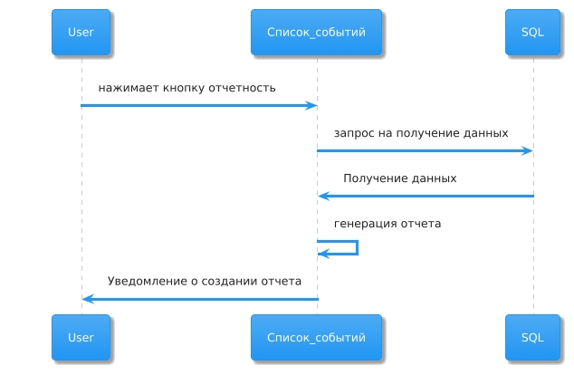

1.Пользователь нажимает на кнопку отчет.

2.Пользователь выбирает критерии для отчета.

3.Система переносит отчет в файл .

3.2. Пользовательский интерфейс

Пользовательский интерфейс VirtualMeet

1. Главный экран (Список событий)

* + 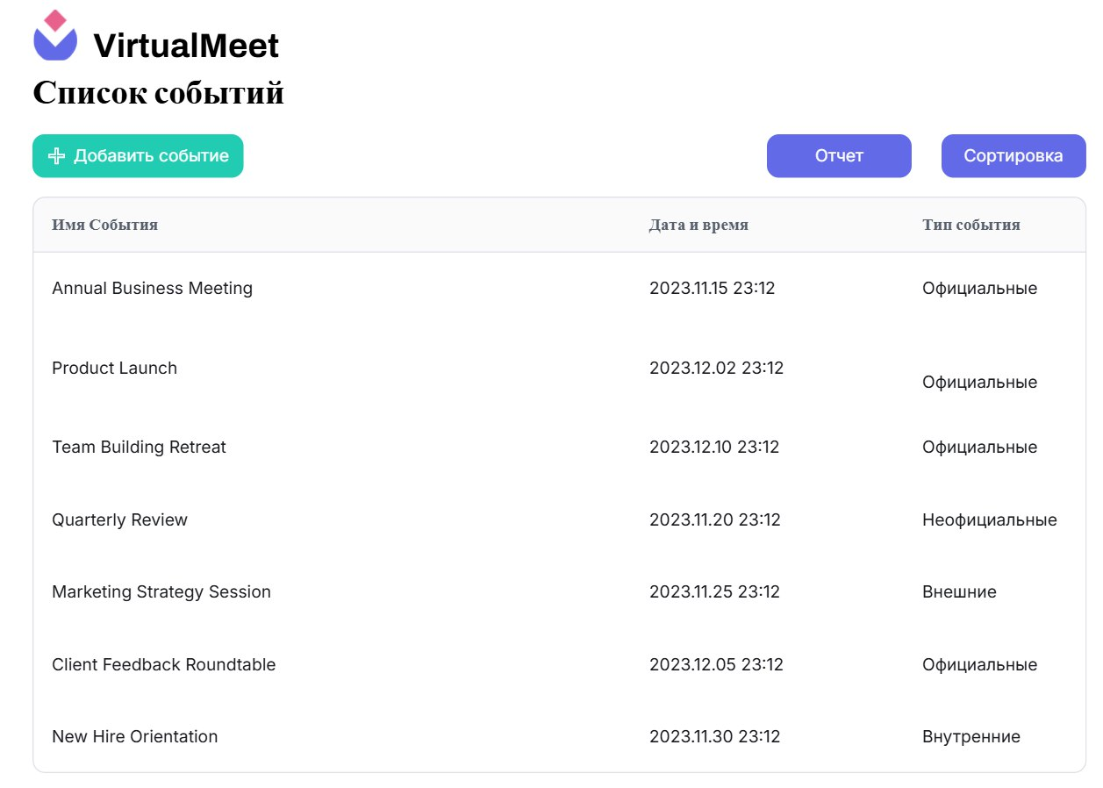

Заголовок:

- Текст: "VirtualMeet"

- Тип элемента: Текст

Подзаголовок:

- Текст: "Список событий"

- Тип элемента: Текст

Кнопка "Добавить событие":

- Тип элемента: Кнопка

- Цвет: Зеленый

- Функция: Открывает форму для добавления нового события.

Кнопка "Отчет":

- Тип элемента: Кнопка

- Цвет: Синий

- Функция: Генерирует отчет по событиям.

Кнопка "Сортировка":

- Тип элемента: Кнопка

- Цвет: Синий

- Функция: Открывает окно с выбором сортировки.

Список событий:

- Тип элемента: Список

- Цвет: Белый

- Функция: Демонстрирует список событий и позволяет вызвать экран информации о событии по нажатию на интересующее событие.

2.Экран информации о событии.

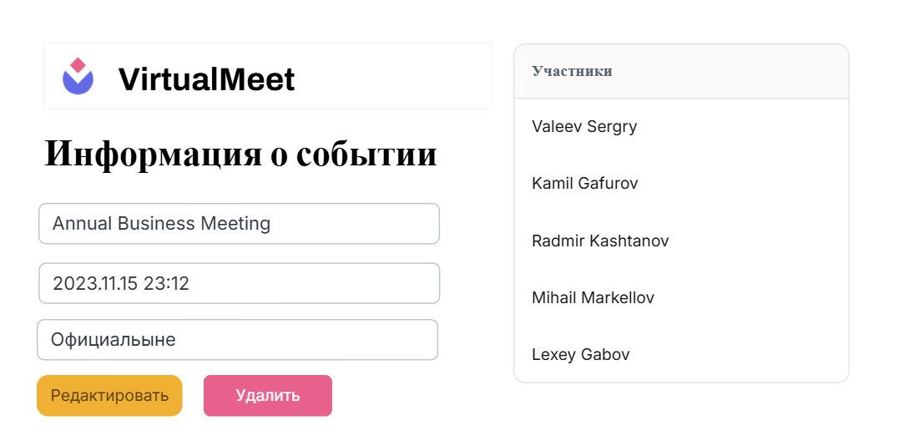

Заголовок:

- Текст: "VirtualMeet"

- Тип элемента: Текст

Подзаголовок:

- Текст: "Информация о событии"

- Тип элемента: Текст

Поле для ввода названия события:

- Тип элемента: Текстовое поле

- Функция: После нажатия кнопки “Редактировать” дает возможность редактировать название события.

Поле для выбора типа события:

- Тип элемента: перечисление

- Функция: После нажатия кнопки “Редактировать” дает возможность редактировать название события.

Поле для ввода даты события:

- Тип элемента: Текстовое поле

- Функция: После нажатия кнопки “Редактировать” дает возможность редактировать дату события.

Список пользователей:

- Заголовок: "Пользователи"

- Тип элемента: Таблица

- Элементы списка (пример):

- Valeev Sergey

- Kamil Gafurov

- Radmir Kashtanov

- Mihail Markellov

- Lexey Gabov

- Функция: После нажатия кнопки “Редактировать” дает возможность редактировать участников события.

Кнопка "Редактировать":

- Тип элемента: Кнопка

- Цвет: Зеленый

- Функция: Позволяет изменять выбранное событие.

Кнопка "Удалить":

- Тип элемента: Кнопка

- Цвет: Красный

- Функция: Удаляет событие.

3. Экран добавления события

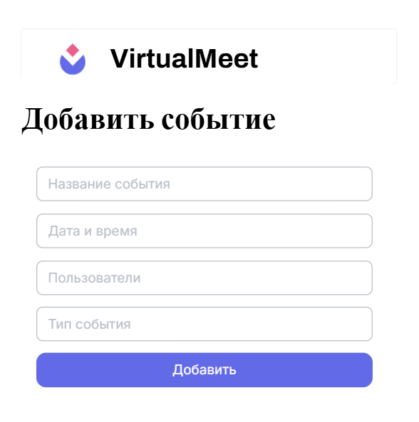

Основные элементы:

Заголовок:

- Текст: "VirtualMeet"

- Тип элемента: Текст

Подзаголовок:

- Текст: "Добавить событие"

- Тип элемента: Текст

Поле для ввода названия события:

- Тип: Текстовое поле

- Функция: Ввод названия события

Поле для выбора типа события:

- Тип: перечисление

- Функция: Выбора типа события

Поле для ввода даты и времени мероприятия:

- Тип: Текстовое поле

- Функция: Ввод даты и времени события

Поле для ввода участников:

- Тип: Текстовое поле

- Функция: Ввод имен участников

Кнопка "Добавить":

- Тип элемента: Кнопка

- Цвет: Фиолетовый

- Функция: Добавляет новое событие после заполнения формы.

4. Экран фильтрации событий

Основные элементы:

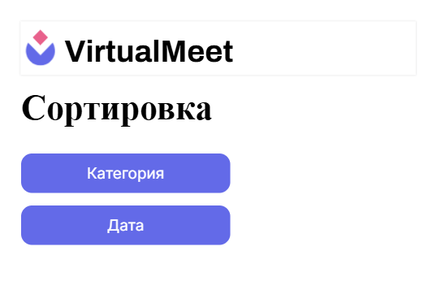

Заголовок:

- Текст: "VirtualMeet"

- Тип элемента: Текст

Подзаголовок:

- Текст: "Сортировать по"

- Тип элемента: Текст

Кнопка "Дате":

- Тип элемента: Кнопка

- Цвет: Фиолетовый

- Функция: Позволяет сортировать список событий по дате.

Кнопка "Названию":

- Тип элемента: Кнопка

- Цвет: Фиолетовый

- Функция: Позволяет сортировать список событий по названию.

Кнопка "Типу":

- Тип элемента: Кнопка

- Цвет: Фиолетовый

- Функция: Позволяет сортировать список событий по типу.

3.3. Структура базы данных

Таблица Events

|  |  |  |
| --- | --- | --- |
| Поле | Тип данных | Описание |
| Title | TEXT | Название события. |
| Date | DATE | Дата события. |
| Time | TIME | Время события. |
| Participants | TEXT | Список участников. |
| Type | ENUM | Тип события |